ИИН 751202401754
Ватсап телефоны 87078375814

ЕРЖАНОВА Камила Абдиханкызы,
С.Ерубаев атындағы жалпы білім беретін мектебінің тарих пәні мұғалімі.
Түркістан облысы, Бәйдібек ауданы

САҚТАР ТУРАЛЫ ТАРИХИ МӘЛІМЕТТЕР

Оқу бағдарламасына сәйкес оқыту мақсаты: |  | 5.3.1.1 Картадан тайпалық одақтардың орналасуын көрсету;  5.3.1.2 Ежелгі мемлекеттік бірлестіктердің құрылуын түсіндіру.
Сабақтың мақсаты |  | Сақ тайпаларының мекендеген жерлерін картадан көрсете алады.  Сақтар туралы жазған авторлардың пікірін сипаттайды  Сақ тайпаларының қоныстануы туралы дереккөздердің ерекшеліктерін анықтайды
Сабақтың барысы
Сабақтың кезеңі/уақыты | Педагогтің әрекеті |  | Оқушының әрекеті | Бағалау | Ресурстар
Ұйымдастыру  2 минут  Өзін-өзі тексеру  5 минут  8 минут | Ұйымдастыруда оқушылардың назарын сабаққа шоғырландыру мақсатында "Күн сәулесі" әдісімен оқушылар бір-біріне тілек білдіріп, психологиялық белсенді көңіл-күй тудыру.  Үй тапсырмасын сұрау: Сақ тайпаларының қоныстануы. «Дөңгелекті айналдыр» әдісі арқылы сақ тайпаларының территориялық орналасуы жөнінде мағлұмат береді  «Миға шабуыл» әдісі арқылы сақ тайпалары туралы бейнематериалды көрсету. Жетелеуші сұрақтар:  - Бейнематериалда кімдер туралы айтылады?  - Сақтар туралы қайдан білеміз?  Тақырыпты ашу ,сабақ мақсатымен таныстыру |  | «Күн сәулесі арқылы» жақсы тілектер айту  Дескриптор:  «Дөңгелекті айналдыр» әдісі арқылы сақ тайпаларының территориялық орналасуы жөнінде мағлұмат береді  Жаңа тақырыпқа шығу | Мадақтау  Өзін -өзі бағалау «Трансфортер» Дұрыс жауап-1ұпай | Күн суреті  АКТ тақта
Жаңа білім  6 минут  3 минут  4 минут  5 минут  4 минут | 1тапсырма  «Фри » әдісі арқылы тыңдалым дағдысын пысықтау мақсатында сұрақтар жазылған фри таратылады  -Сақтар туралы мәліметті қандай топтарға бөлеміз?  -Герадоттың «Тарих» атты еңбегі қай ғасырда жазылған?  - Герадот дегеніміз кім?  - Страбон дегеніміз кім?  Ежелгі грек және рим авторларын ата?  - Грек авторлары сақтарды қалай суреттейді?  - Герадот пен басқа да тарихшылар сақ тайпаларын қалай атаған?  Топпен жұмыс  2- Тапсырма Картамен жұмыс: «Көріп есте сақта » әдісі  Сақ тайпаларының және басқа тайпалардың орналасу территориясын анықтап картаға белгілеңіз.  1-топ Картаны қолданып, тайпалық одақтардың орналасуын көрсетеді  2- топ Сақтардың орналасу аймағын көрсетеді.  ЕБҚ : оқушы тайпа атауларын ауызша айтады  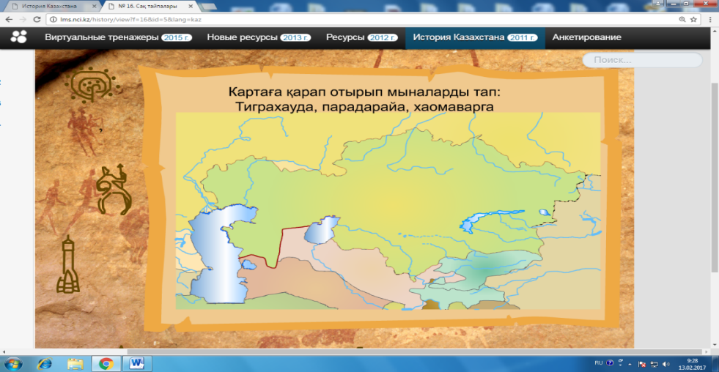  3-тапсырма  Тарихи диктант  Көне парсы жазба деректерінде Персеполь, Накши-Рустем жазбалары, .................. жатады. Оларда сол кезеңде Қазақстан аумағын мекендеген тайпалардың бәріне ортақ атау ретінде .................... сөзі жиі айтылады. Ежелгі парсы сына жазбаларында сақтардың ..........................., ....................,  ...................... туралы мәліметтер бар.  ЕБҚ: оқушы бір сөз болсада табады.  3- тапсырма  «Конверт сұрақ» әдісі арқылы берілген сөйлемдерді мағанасына қарай саяси және әлеуметтік жағдайға байланысты бөледі  4- тапсырма.  1-топ Сәйкестендір  1 Тиграхауда А Теңіздің арғы жағындағы сақтар  2 Парадарайа В Хаума сусынын дайындайтын сақтар  3 Хаумаварга С Шошақ бөрік киетін сақтар  2-топ Семантикалық карта  № Қоғамдық топтар Ақпарат Әскери көсемдер Абыздар Малшылар мен егіншілер  1 Сары мен көк түсті киім киген  2 Ақ түсті киім киген  3 Қызыл түсті киім киген |  | Мәтінмен жұмыс  Дескриптор  -Сақтар туралы мәліметті қандай топқа бөлгендігін анықтайды  - Герадоттың «Тарих» атты еңбегі қай ғасырда жазылғанын анықтайды  Герадоттың кім екенін анықтайды  -Страбонның кім екенін анықтайды  -Ежелгі грек және рим авторланын атайды  -Грек авторлары сақтарды қалай суреттегенін сипаттайды.  Дескриптор  Сақ тайпаларының орналасу территориясын анықтап картаға белгілейді.  Дескриптор  Көп нүктенің орнына тиісті сөздерді дұрыс тауып жазады  Дескриптор  Сөйлемдерді саяси және әлеуметтік жағдайға қарай бөледі  Сөйлемдерді сәйкестендіреді және семантикалық картаны белгілейді | Өзін -өзі бағалау «Трансфортер» арқылы әр дұрыс жауапқа -1- ұпай  Ең үздік жауап»Жұлдызшалар арқылы топты бағалау  Картаға дұрыс орналастырғанда -2 ұпай  ЕБҚ : оқушы тайпа атауларын ауызша айтады-1-ұпай  Сөздерді дұрыс тауып жазғанда -3 ұпай (Бехустин жазбалары,сака сақ,саяси тарихы,қоныстанған жері,тұрмыс тіршілігі)  дұрыс жауап-2 ұпай  дұрыс жауап-2 ұпай | Интерактивті тақта және Фри таяқшасы  Кескін карталар А4 парақ  А4 парақ
Бекіту  5-минут | Сабақты қорытындылау  Бекіту тапсырмалары.  «Бір айналым сұхбат».  Сабақта мен үшін маңызды болған 1 ақпарат немесе сөйлемді айту. |  | Сабақтың тақырыбын қорытындылау | «Ең үздік жауап»  Дұрыс жауап-1 ұпай  Жалпы ұпай саны -13 | Ақпараттық карточка
Кері байланыс  3 минут | Рефлексия.  - Жалғастырыңыз: «Үш Қ»  - Маған ... қызықты болды.  - Бұл ... қиындық туғызды.  - Осы ... маған құнды болды |  | Тақырып бойынша не білетінін, не білгісі келетінін, не білгенін жазады. | Оқушылар бағалау критерийлерімен өз деңгейлерін бағалайды

